TriTech kõrgsurvevärvimisseade T-9:

602-814

- Eriti sobilik väga viskoossetele materjalidele, objektidel kus on vaja ka ülisuurt mobiilsust.
- Sobib värvidele, mastiksitele ja pahtlitele
- Täppis-mootorikontroll. PMC automaatne mootorikiiruse ning -rõhu regullaator vastavalt düüsi mõõdule
- Pulseerimisvaba süsteem
- Roostevaba ja pika elueaga kollektor
- Seade valmistatud profesonaalseks kasutuseks
- Kulumiskindel silinder
- . Tritech toodangus kasutatakse ainult kõrgekvaliteedilist roostevabast terasest ja aviatsioonis kasutatavat alumiiniumi
- Võimsam PMDC-mootor tagab madalaima jõuallika kasutamise oma klassis
- Kõrge efektiivsusega mootor / kontroller annab tulemuseks 10% rohkem efektiivsust kui konkurentsivõimelised mudelid
Tehnilised andmed:
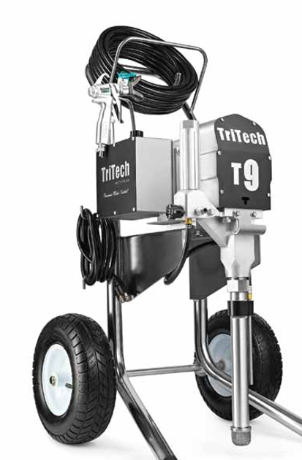

Mootor: 2,1HP/230V/50 Hz
Maks. surve: 23Mpa (226 bar)
Maks. tootlikkus: 4,0 l/min.
Maks. düüs: 0,033”

Kaal: 44 kg

Standardvarustus:
- Kõrgsurve värvipüstol
- Voolik 15 m, 6,4 mm NW6-ND270
- Kompaktne raam ratastel
- Juhtimispult
- Düüs
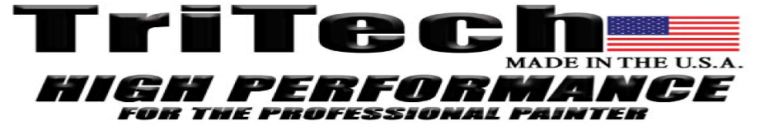

TriTech kõrgsurvevärvimisseade T-11:

602-844

Antud seade täna Tritech -seadmetest võimsaim ja suurima tootlikusega

- Sobib nii värvidele, mastiksitele, pahtlitele ning enamikele raskesti käideldavatele peenmaterjalidele.
- Täppis-mootorikontroll. PMC automaatne mootorikiiruse ning -rõhu regullaator vastavalt düüsi mõõdule
- Pulseerimisvaba süsteem
- Roostevaba ja pika elueaga kollektor
- Seade valmistatud profesonaalseks kasutuseks
- Kulumiskindel silinder
- . Tritech toodangus kasutatakse ainult kõrgekvaliteedilist roostevabast terasest ja aviatsioonis kasutatavat alumiiniumi
- Võimsam PMDC-mootor tagab madalaima jõuallika kasutamise oma klassis
- Kõrge efektiivsusega mootor / kontroller annab tulemuseks 10% rohkem efektiivsust kui konkurentsivõimelised mudelid

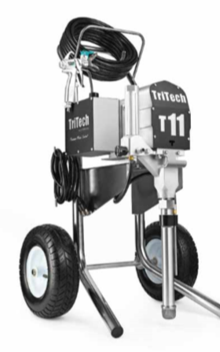
Tehnilised andmed:

Mootor: 2,5HP/230V/50 Hz
Maks. surve: 226 bar
Maks. tootlikkus: 4,5 l/min.
Maks. düüs: 0,036”

Kaal: 48 kg

Standardvarustus:
- Kõrgsurve värvipüstol
- Voolik 15 m, 6,4 mm NW6-ND270
- Kompaktne raam ratastel
- Juhtimispult
- Düüs

